Projet site de location de vélos.

**Note de synthèse**

1. Description du projet

Le commanditaire du projet Mr Afpa, formateur de développement web chez AFPA Lievin à exprimer les besoins suivants :

* Développer​ ​la​ ​présence​ ​en​ ​ligne​ ​de​ ​l’entreprise de location de vélos
* Permettre à ses clients de réserver un vélo en ligne
* Disposés des historiques de commandes
* Site pour PC/Tablette/Mobile
* Comptes particuliers et professionnels

Bon pour la santé, non polluant, économique, vivifiant, peu encombrant, silencieux, rapide, facile à entretenir, accessible de 7 à 77 ans... Le vélo présente de solides atouts, surtout pour se déplacer en ville !

Se doter d’un site Web de location de vélos permettrais à Mr Afpa de rentrer dans le marché fleurissant de la location de vélos en pleines essor.

1. Solution

Pour les touristes et professionnels qui souhaite se déplacer en vélos sur Paris, Lyon, Lille et Bordeaux, [www.Véloue.fr](http://www.Véloue.fr) permet une réservation en ligne de vélos à l’heure, la journée et au mois.

1. Objectif

L’objectif​ ​du​ ​projet​ ​est​ ​de​ ​mettre​ ​en​ ​place​ ​un​ ​dispositif​ ​permettant au client de réserver et payer directement en ligne.

Date​ ​de​ ​début​ ​du​ ​projet :​ 19/08/2019

Date​ ​de​ ​livraison :​ 08/10/2019

Inscription Connexion Panier

Accueil Vélos

Photo

Footer

Photo vélo

Petite description

Bouton description

Bouton Ajout

Photo vélo

Petite description

Bouton description

Bouton Ajout

Photo vélo

Petite description

Bouton description

Bouton Ajout

Photo vélo

Petite description

Bouton description

Bouton Ajout

Article

Slider

Slider

Inscription Connexion Panier

Accueil Vélos

Footer

Ajouter

Description

Photo

**Inscription**

S’inscrire

Email :

Prénom :

Nom :

visa

Louer

**Formulaire de paiement**

Les champs obligatoires sont suivis par **\***.

**Informations de contact**

Nom : **\*** 

e-mail : **\***

Mot de passe : **\*** 

## Informations de paiement

Type de carte :

Numéro : **\*** 

Validité : **\*** 

format mm/aa

Total du panier : xxx€

Recap : produit louer

Palette de couleurs :

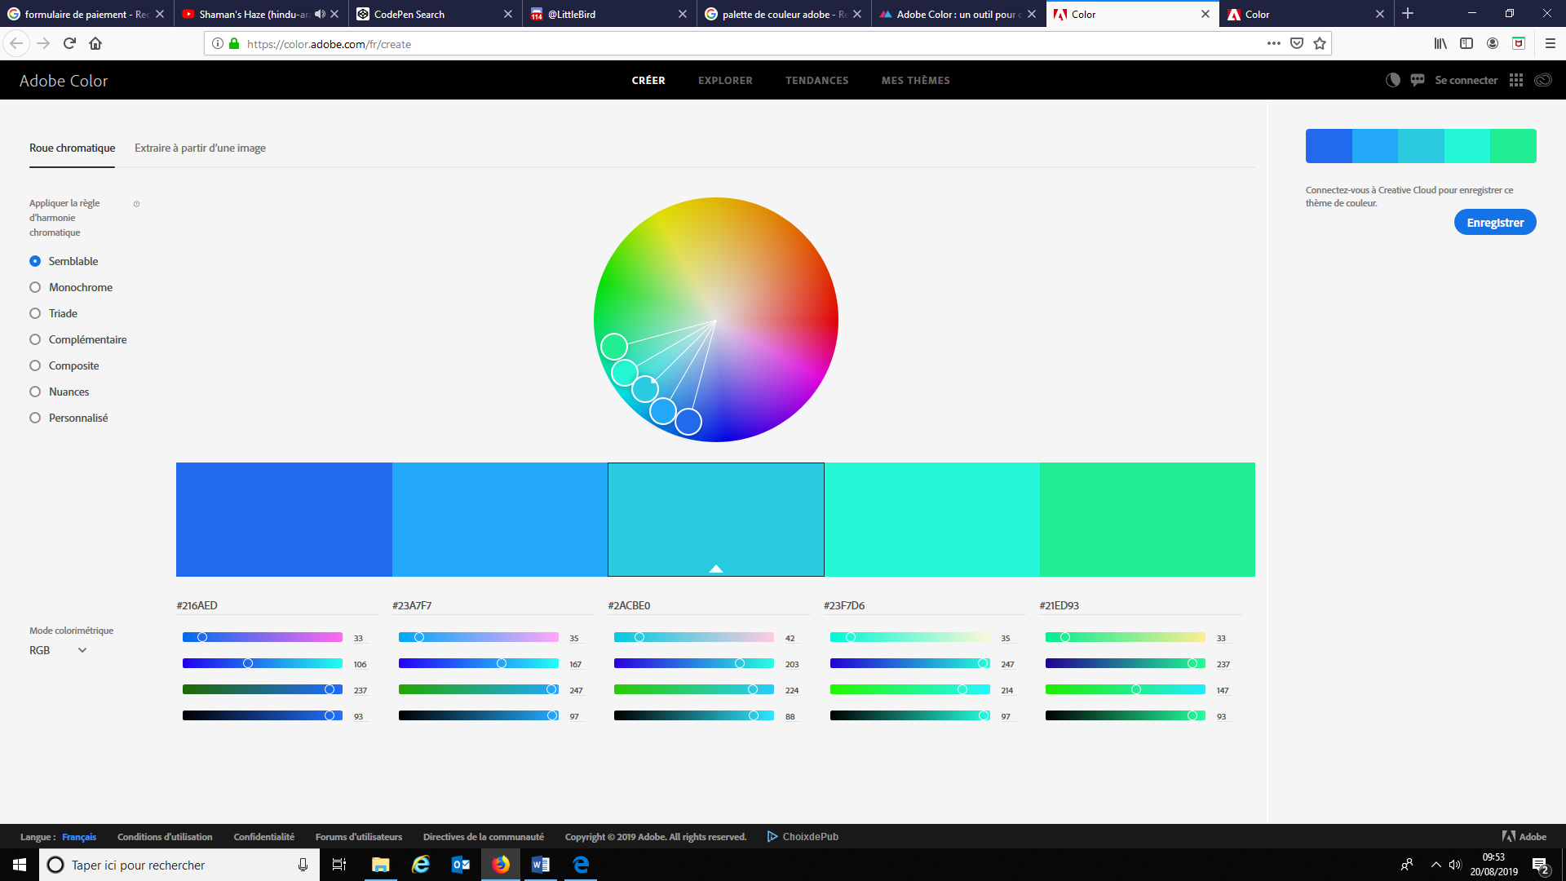

Interaction avec l’utilisateur :